МИНИСТЕРСТВО ОБРАЗОВАНИЯ РЕСПУБЛИКИ БЕЛАРУСЬ

ГЛАВНОЕ УПРАВЛЕНИЕ ПО ОБРАЗОВАНИЮ
МОГИЛЁВСКОГО ОБЛАСТНОГО ИСПОЛНИТЕЛЬНОГО КОМИТЕТА

УЧРЕЖДЕНИЕ ОБРАЗОВАНИЯ
«МОГИЛЕВСКИЙ ГОСУДАРСТВЕННЫЙ ПОЛИТЕХНИЧЕСКИЙ КОЛЛЕДЖ»

Учебная дисциплина  Учебная группа | Основы алгоритмизации и  программирования  ПО-455

ОТЧЕТ ПО ЛАБОРАТОРНОЙ РАБОТЕ № 1

РАЗРАБОТКА И ОТЛАДКА ЛИНЕЙНЫХ АЛГОРИТМОВ И ПРОГРАММ

Выполнил Савич А.О

Проверил преподаватель
Кашпарова Ю.А.

2021
1 Цель работы

1.1 Формирование умений разрабатывать, выполнять отладку линейных алгоритмов и программ.

Ход работы
Задание 1
1 Запустил Pascal.
2 Открыл файл с программой, расположенный по адресу, указанному преподавателем и в соответствии с выданным вариантом.
3 Проверил на наличие ошибок. Исправьте найденные синтаксические и семантические ошибки, которые представлены на рисунке 1.
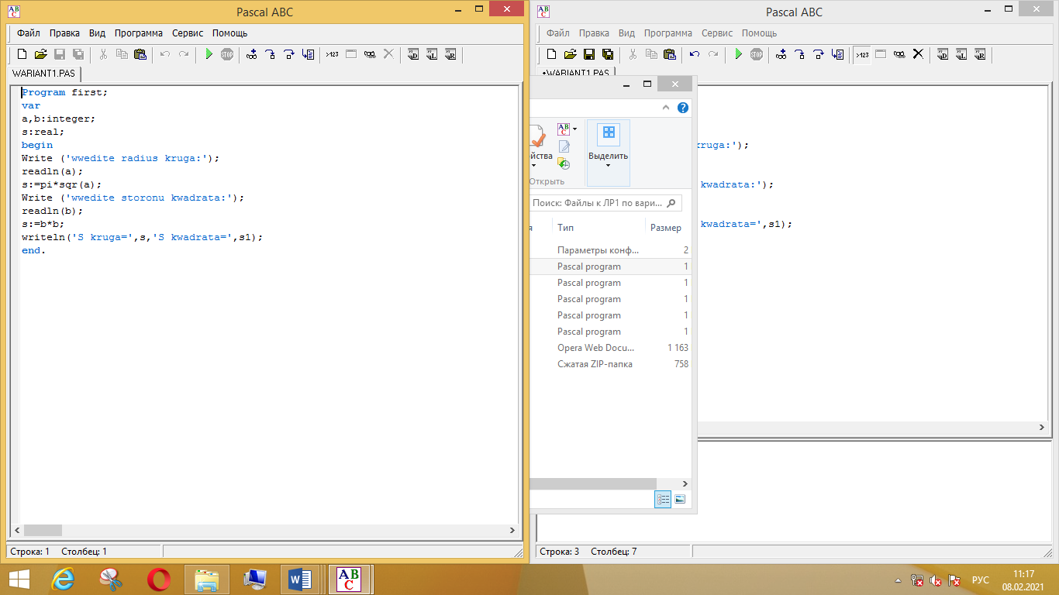

Рисунок 1 – Найденные синтаксические и семантические ошибки в программе

4 Запустил программу на выполнение, результат представлен ниже.
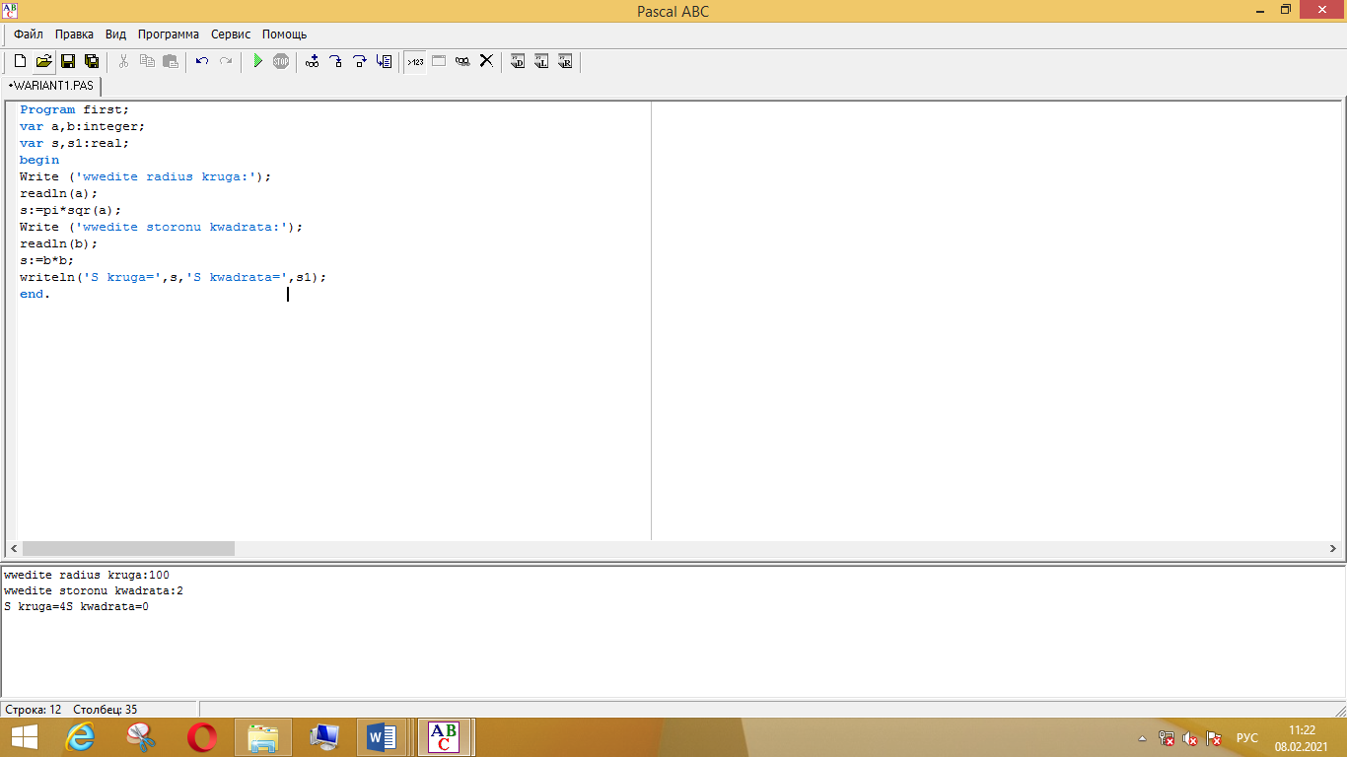
5 Произвел трассировку программы – пошаговое выполнение, отслеживая при этом значения переменных, результат представлен на рисунке 2.
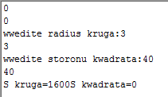

Рисунок 2 – Трассировка программы

6 Изменил оператор вывода, применив к нему различные форматы вывода чисел. Полученные варианты представлены ниже.
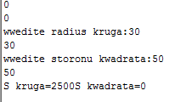
Варианты кроме типа переменной real и integer вызывали ошибку
.
7 Сохранил изменения и закрыл файл.

Задание 2
Разработан программный модуль по варианту 1:
Дано вещественное число а. Не пользуясь никакими арифметическими операциями, кроме умножения, получил:
Вариант 1 А⁶ за три операции;
Вариант 2 А⁷ за четыре операции;
Вариант 3 А⁸ за три операции;
Вариант 4 А⁹ за четыре операции;
Вариант 5 А¹³ за пять операции;
Результат разработанного программного модуля представлен ниже.
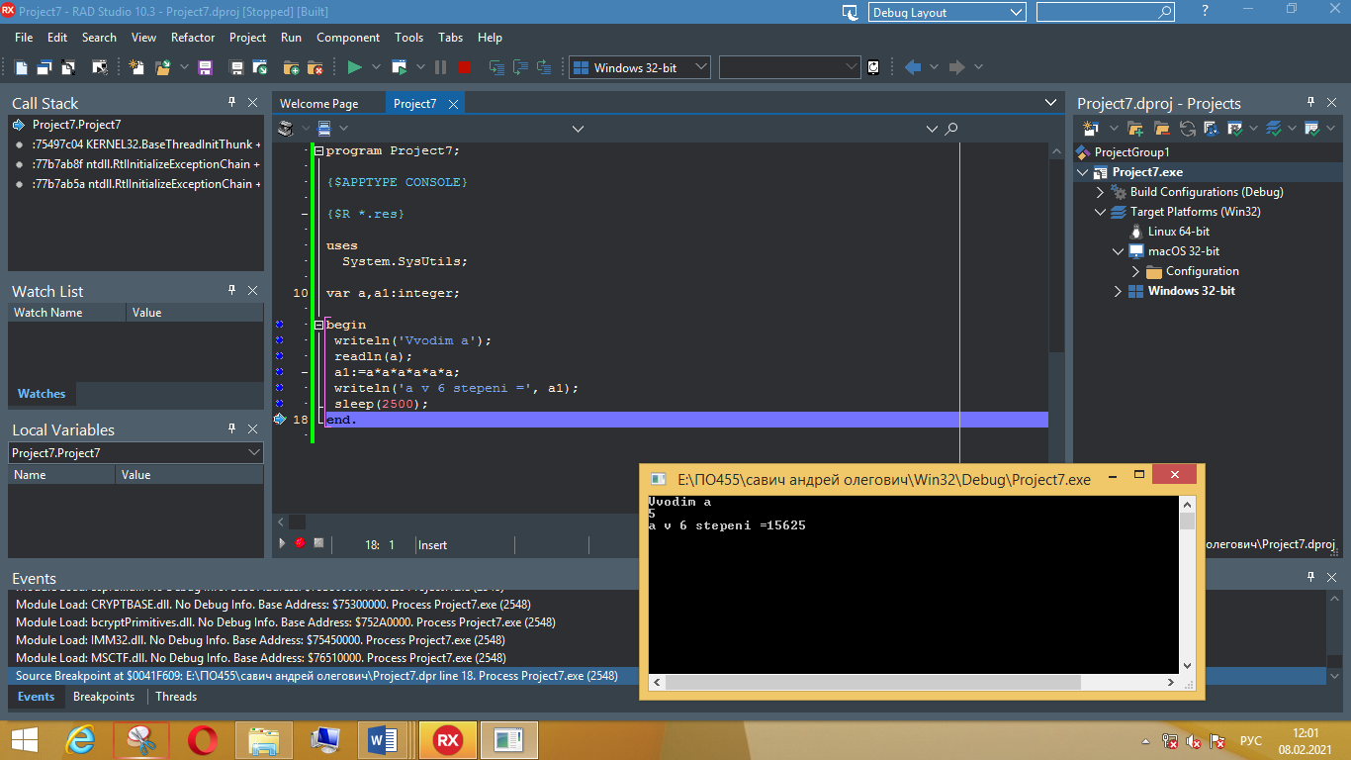

Контрольные вопросы

1 Укажите состав среды программирования Паскаль.
Редактор кода,Компилятор , отладчик,Средства тестирования , интерпретатор
2 Перечислите и опишите назначение разделов меню Паскаль.
Файл- Создание и открытые файлов с исходным кодом программы сохранение файлов, их печать на лист – а также настройки страницы
Правка – Отмена и востановление действий , Копирование , вырезка , вставка , поиск и замена вещей
Вид – настройка вида среды разработки
Программа – запуск и завершение программы а также настройка шага и выполнение до курсива
Сервис – Создание шаблона , просмотр результата и задания а также создание формы
Помошь – справочная информация по языку програмирования
3 Опишите возможности редактора языка Pascal ABC.
Создание и отладка программ их редактирование и проверка
МИНИСТЕРСТВО ОБРАЗОВАНИЯ РЕСПУБЛИКИ БЕЛАРУСЬ

ГЛАВНОЕ УПРАВЛЕНИЕ ПО ОБРАЗОВАНИЮ
МОГИЛЁВСКОГО ОБЛАСТНОГО ИСПОЛНИТЕЛЬНОГО КОМИТЕТА

УЧРЕЖДЕНИЕ ОБРАЗОВАНИЯ
«МОГИЛЕВСКИЙ ГОСУДАРСТВЕННЫЙ ПОЛИТЕХНИЧЕСКИЙ КОЛЛЕДЖ»

Учебная дисциплина  Учебная группа | Основы алгоритмизации и  программирования  ПО-455

ОТЧЕТ ПО ЛАБОРАТОРНОЙ РАБОТЕ № 2

РАЗРАБОТКА, ОТЛАДКА И ИСПЫТАНИЕ РАЗВЕТВЛЯЮЩИХСЯ
АЛГОРИТМОВ И ПРОГРАММ

Выполнил Савич А.О

Проверил преподаватель
Кашпарова Ю.А.

2021
1 Цель работы

1.1 Формирование умений разрабатывать, производить испытание и отладку разветвляющихся алгоритмов и программ
Ход работы
Вариант 1
1 Разработал программный модуль для ввода двух чисел, с помощью оператора ветвления сравните их, а далее меньшее из них замените полусуммой этих чисел, а большее - их произведением, вывел результат на экран.
Результат разработанного программного модуля представлен ниже.
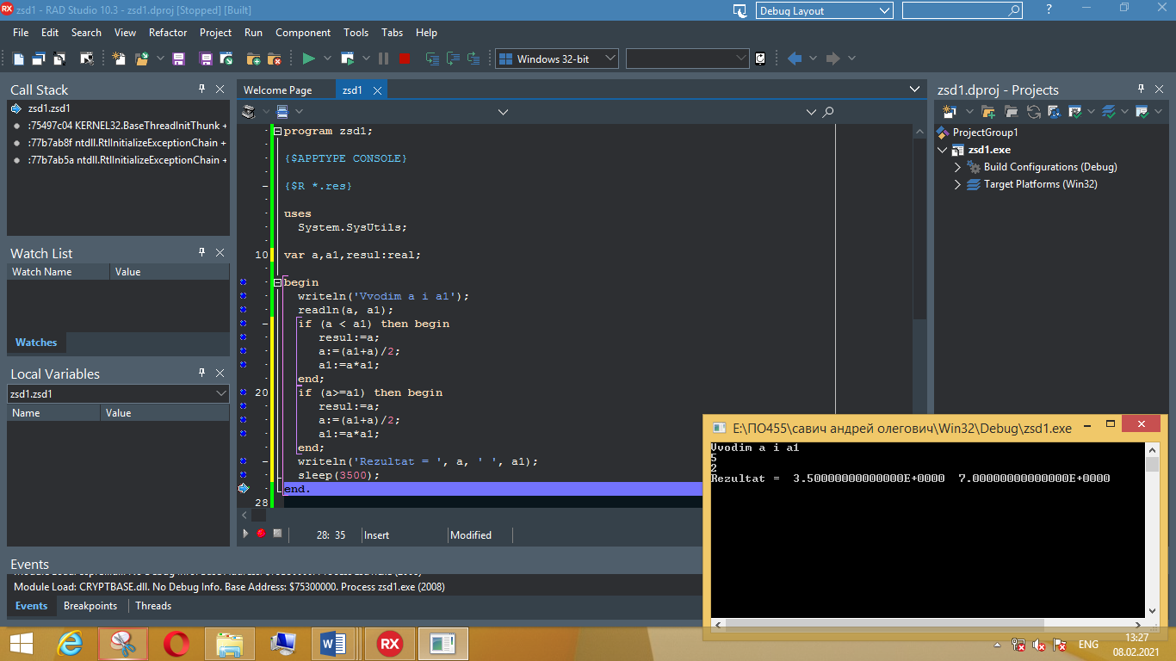

2 Разработал программный модуль используя оператор Case для решения квадратного уравнения, заданного своими коэффициентами a, b и c (a*x^2 +b*x + c = 0).
Результат разработанного программного модуля представлен ниже.
Case не возможно использовать поэтому использован if
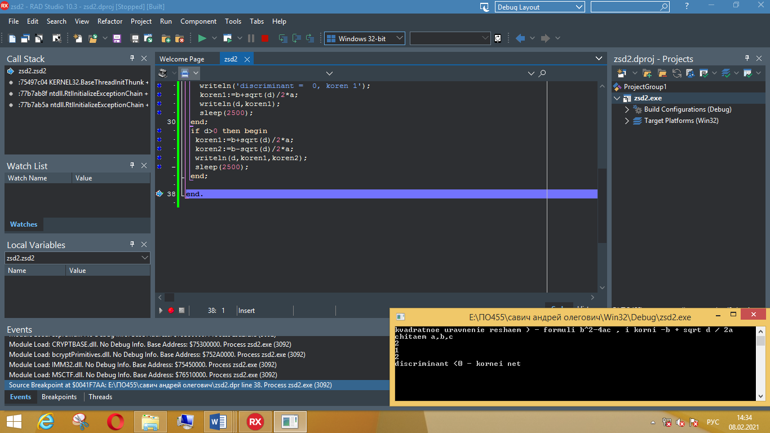

3 Разработал программный модуль для определения какой последней цифрой оканчивается 2 в степени n.
Результат разработанного программного модуля представлен ниже.
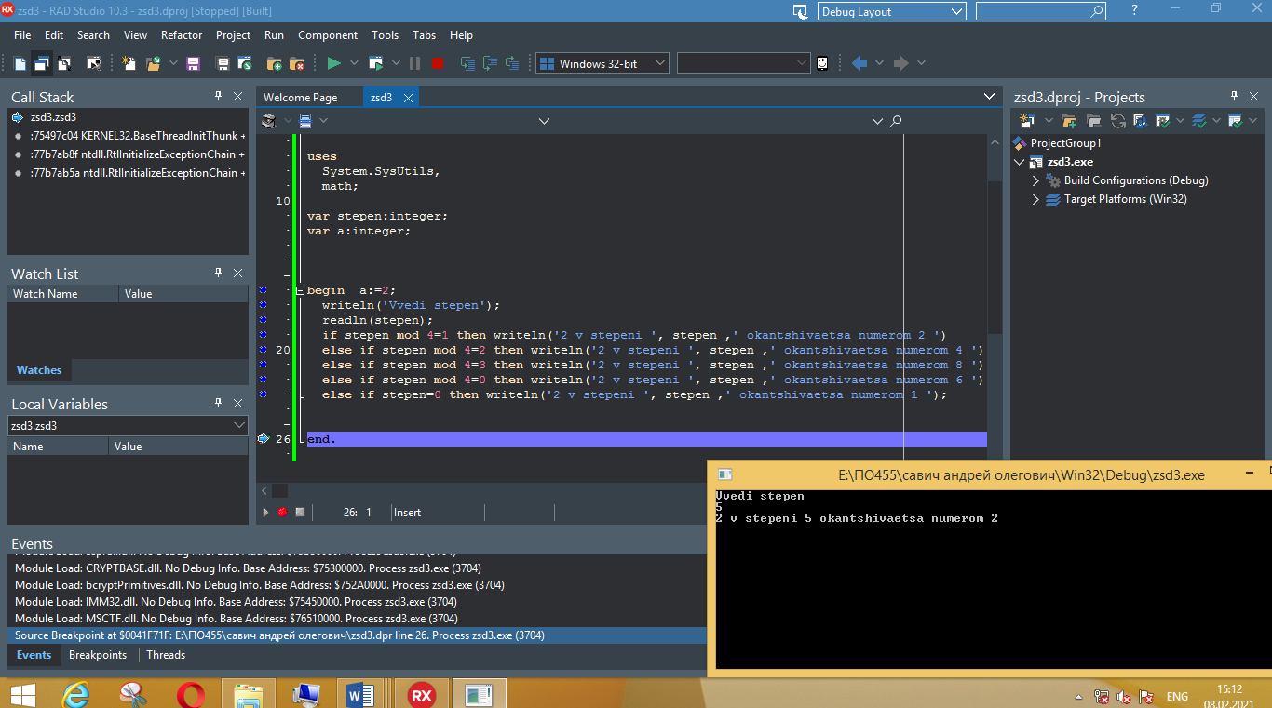

Контрольные вопросы

1 Опишите назначение оператора ветвления.
Применяется в случаях когда выполнение кода должно зависить от набора условий
2 Сформулируйте принципы построения сложных условий.
Сложное условие это условие состоящее из нескольких простых условий

3 Опишите назначение оператора выбора.
Выбор одного из нескольких продолжений программы
МИНИСТЕРСТВО ОБРАЗОВАНИЯ РЕСПУБЛИКИ БЕЛАРУСЬ

ГЛАВНОЕ УПРАВЛЕНИЕ ПО ОБРАЗОВАНИЮ
МОГИЛЁВСКОГО ОБЛАСТНОГО ИСПОЛНИТЕЛЬНОГО КОМИТЕТА

УЧРЕЖДЕНИЕ ОБРАЗОВАНИЯ
«МОГИЛЕВСКИЙ ГОСУДАРСТВЕННЫЙ ПОЛИТЕХНИЧЕСКИЙ КОЛЛЕДЖ»

Учебная дисциплина  Учебная группа | Основы алгоритмизации и  программирования  ПО-455

ОТЧЕТ ПО ЛАБОРАТОРНОЙ РАБОТЕ № 3

РАЗРАБОТКА, ОТЛАДКА И ИСПЫТАНИЕ ПРОСТЫХ ЦИКЛИЧЕСКИХ АЛГОРИТМОВ И ПРОГРАММ С ЗАДАННЫМ ЧИСЛОМ ПОВТОРЕНИЙ

Выполнил Савич А.О

Проверил преподаватель
Кашпарова Ю.А.

2021
1 Цель работы

1.1 Формирование умений разрабатывать, производить испытание и отладку разветвляющихся алгоритмов и программ

Ход работы

Вариант 1
1 Разработал программный модуль для вывода на экран первых 50 положительных чисел.
Результат разработанного программного модуля представлен ниже.
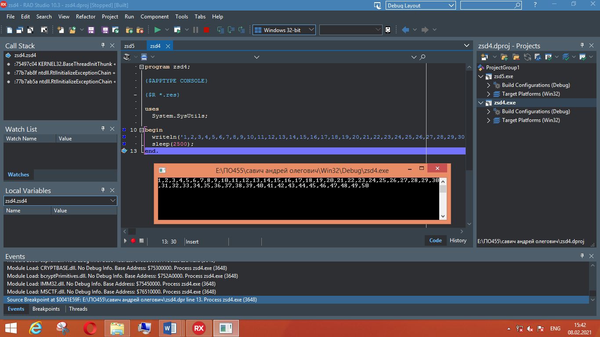

2 Разработал программный модуль для нахождения суммы нечетных чисел от 0 до n.
Результат разработанного программного модуля представлен ниже.

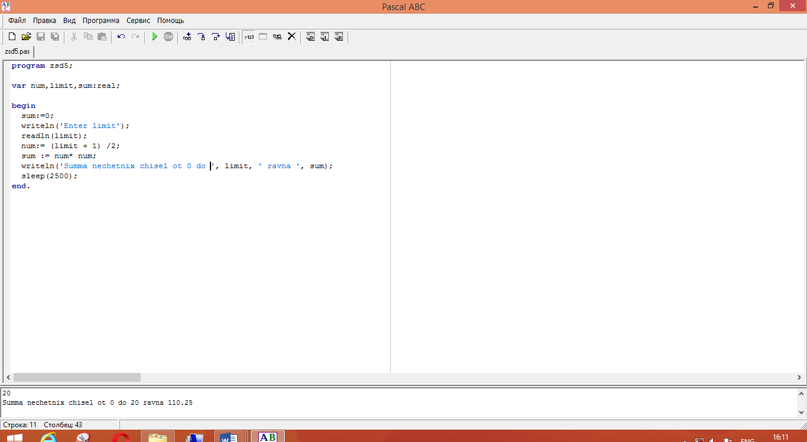

3 Разработал программный модуль для ввода с клавиатуры N чисел, найдите из них наибольшее и выведите его на экран.
Результат разработанного программного модуля представлен ниже.
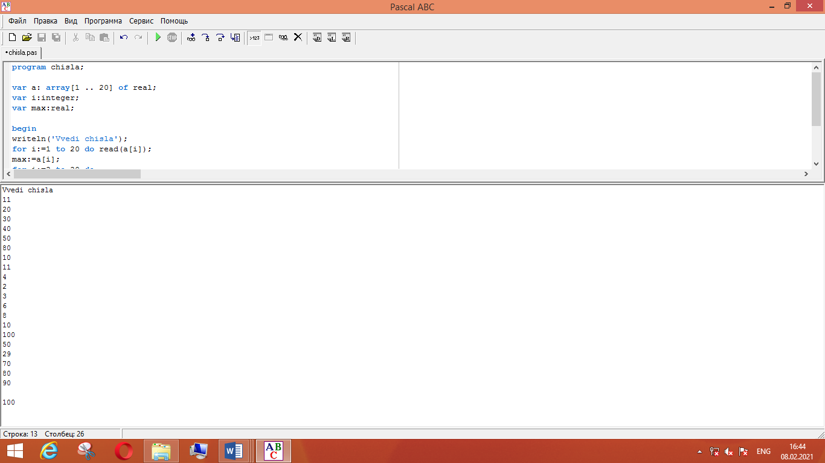

Контрольные вопросы

1 Охарактеризуйте параметр цикла.
Параметр цикла – переменная отвечающая за выполнение цикла
2 Опишите процесс выполнения цикла For, с ключевым словом DownTo.
При слове DownTo значение параметра цикла уменьшается на 1 при каждом его выполнении

3 Определить, сколько раз выполнится цикл: For i:=100 To 20 Do
20 раз
МИНИСТЕРСТВО ОБРАЗОВАНИЯ РЕСПУБЛИКИ БЕЛАРУСЬ

ГЛАВНОЕ УПРАВЛЕНИЕ ПО ОБРАЗОВАНИЮ
МОГИЛЁВСКОГО ОБЛАСТНОГО ИСПОЛНИТЕЛЬНОГО КОМИТЕТА

УЧРЕЖДЕНИЕ ОБРАЗОВАНИЯ
«МОГИЛЕВСКИЙ ГОСУДАРСТВЕННЫЙ ПОЛИТЕХНИЧЕСКИЙ КОЛЛЕДЖ»

Учебная дисциплина  Учебная группа | Основы алгоритмизации и  программирования  ПО-455

ОТЧЕТ ПО ЛАБОРАТОРНОЙ РАБОТЕ № 4

РАЗРАБОТКА, ОТЛАДКА И ИСПЫТАНИЕ ПРОСТЫХ ЦИКЛИЧЕСКИХ
АЛГОРИТМОВ И ПРОГРАММ С НЕИЗВЕСТНЫМ ЧИСЛОМ
ПОВТОРЕНИЙ

Выполнил Савич А.О

Проверил преподаватель
Кашпарова Ю.А.

2021
1 Цель работы

1.1 Формирование умений разрабатывать, производить испытание и отладку разветвляющихся алгоритмов и программ
Ход работы
Вариант 1
Задание 1
Разработал программный модуль по условию: дано целое число N (> 0). С помощью операций деления нацело и взятия остатка от деления определил, имеется ли в записи числа N цифра «2». Если имеется, то выведится TRUE, если нет — выведится FALSE.
Результат разработанного программного модуля представлен ниже.

Задание 2
Написал программу для ввода с клавиатуры числа. Определил сумму и количество цифр этого числа.
Результат разработанного программного модуля представлен ниже.

Вариант 2
Задание 1
Разработал программный модуль по условию: дано число A (>1). Вывел наибольшее из целых чисел K, для которых сумма 1+1/2+…+1/K будет меньше A, и саму эту сумму.
Результат разработанного программного модуля представлен ниже.

Задание 2
Разработал программный модуль по условию: даны положительные числа A и B (A>B). На отрезке длины A размещено максимально возможное количество отрезков длины B (без наложений). Не используя операции умножения и деления, нашел количество отрезков B, размещенных на отрезке A.
Результат разработанного программного модуля представлен ниже.

Контрольные вопросы

1 Опишите правила выполнения оператора цикла While.
Происходит проверка логического выражения если оно истино выполняется код в теле цикла ,если нет то цикл не выполняется
2 Перечислите ключевые слова оператора цикла Repeat.
Repeat
Кол
Until условие
3 Сформулируйте отличия циклов While и Repeat.
Цикл while не выполнится при не соответствии переменных условию
Цикл repeat выполниться хотя бы 1 раз до проверки условия
МИНИСТЕРСТВО ОБРАЗОВАНИЯ РЕСПУБЛИКИ БЕЛАРУСЬ

ГЛАВНОЕ УПРАВЛЕНИЕ ПО ОБРАЗОВАНИЮ
МОГИЛЁВСКОГО ОБЛАСТНОГО ИСПОЛНИТЕЛЬНОГО КОМИТЕТА

УЧРЕЖДЕНИЕ ОБРАЗОВАНИЯ
«МОГИЛЕВСКИЙ ГОСУДАРСТВЕННЫЙ ПОЛИТЕХНИЧЕСКИЙ КОЛЛЕДЖ»

Учебная дисциплина  Учебная группа | Основы алгоритмизации и  программирования  ПО-455

ОТЧЕТ ПО ЛАБОРАТОРНОЙ РАБОТЕ № 5

РАЗРАБОТКА, ОТЛАДКА И ИСПЫТАНИЕ ПРОСТЫХ ЦИКЛИЧЕСКИХ
АЛГОРИТМОВ И ПРОГРАММ С ЗАДАННЫМ И НЕИЗВЕСТНЫМ
ЧИСЛОМ ПОВТОРЕНИЙ

Выполнил Савич.A.О

Проверил преподаватель
Кашпарова Ю.А.

2021
1 Цель работы

1.1 Формирование умений разрабатывать, производить испытание и отладку разветвляющихся алгоритмов и программ

Ход работы
Вариант 1
Задание 1
Разработал программный модуль для вывода таблицы умножения на экран, используя вложенные циклы.
Результат разработанного программного модуля представлен ниже.
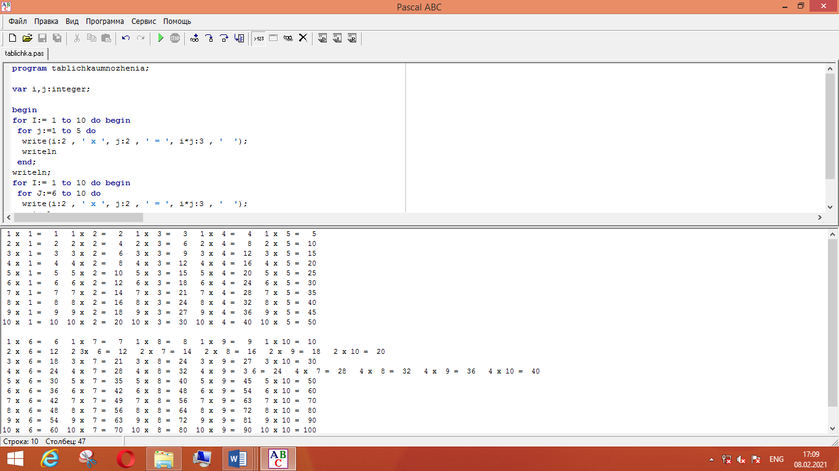

Задание 2
Разработал программный модуль для ввода с клавиатуры двух чисел. Определил цифры, входящие в запись как первого, так и второго числа, если имеются одинаковые, то они выводятся на экран, если таковых нет, то выведите сообщение «Одинаковых цифр в записи нет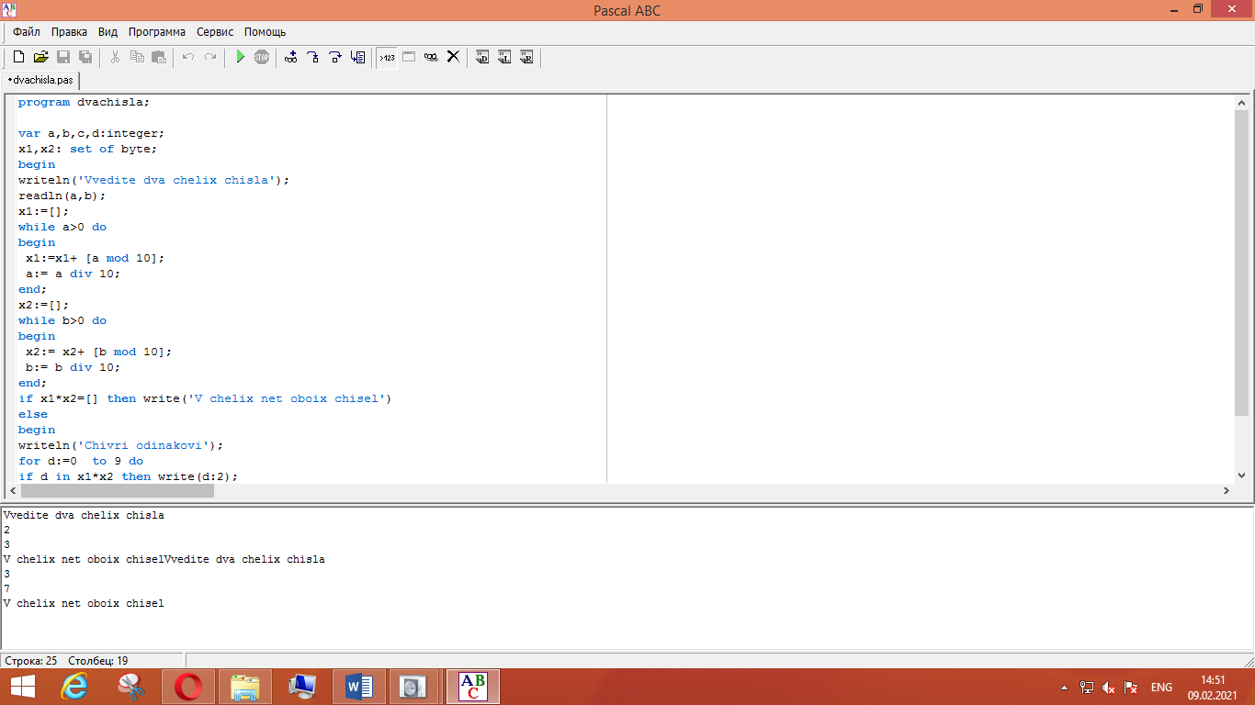».
Результат разработанного программного модуля представлен выше.

Контрольные вопросы

1 Опишите правила выполнения оператора цикла for.
Цикл for используется так
For значение to значение затем код в цикле
2 Перечислите ключевые слова оператора цикла While.
While сравнение do begin
3 Опишите правила выполнения оператора цикла Repeat.
Repeat
Код
Условие выполнения
МИНИСТЕРСТВО ОБРАЗОВАНИЯ РЕСПУБЛИКИ БЕЛАРУСЬ

ГЛАВНОЕ УПРАВЛЕНИЕ ПО ОБРАЗОВАНИЮ
МОГИЛЁВСКОГО ОБЛАСТНОГО ИСПОЛНИТЕЛЬНОГО КОМИТЕТА

УЧРЕЖДЕНИЕ ОБРАЗОВАНИЯ
«МОГИЛЕВСКИЙ ГОСУДАРСТВЕННЫЙ ПОЛИТЕХНИЧЕСКИЙ КОЛЛЕДЖ»

Учебная дисциплина  Учебная группа | Основы алгоритмизации и  программирования  ПО-455

ОТЧЕТ ПО ЛАБОРАТОРНОЙ РАБОТЕ № 6

РАЗРАБОТКА, ОТЛАДКА И ИСПЫТАНИЕ ПРОСТЫХ ЦИКЛИЧЕСКИХ
АЛГОРИТМОВ И ПРОГРАММ С ИЗВЕСТНЫМ ЧИСЛОМ ПОВТОРЕНИЙ
ОБРАБОТКИ МАССИВОВ

Выполнил Савич А.О

Проверил преподаватель
Кашпарова Ю.А.

2021
1 Цель работы

1.1 Формирование умений разрабатывать, производить испытание и отладку разветвляющихся алгоритмов и программ

Ход работы

Создал одномерный масив [1..100]. Ввел число элементов для обработки. Заполнил случайными числами.
Результат разработанного программного модуля представлен ниже.
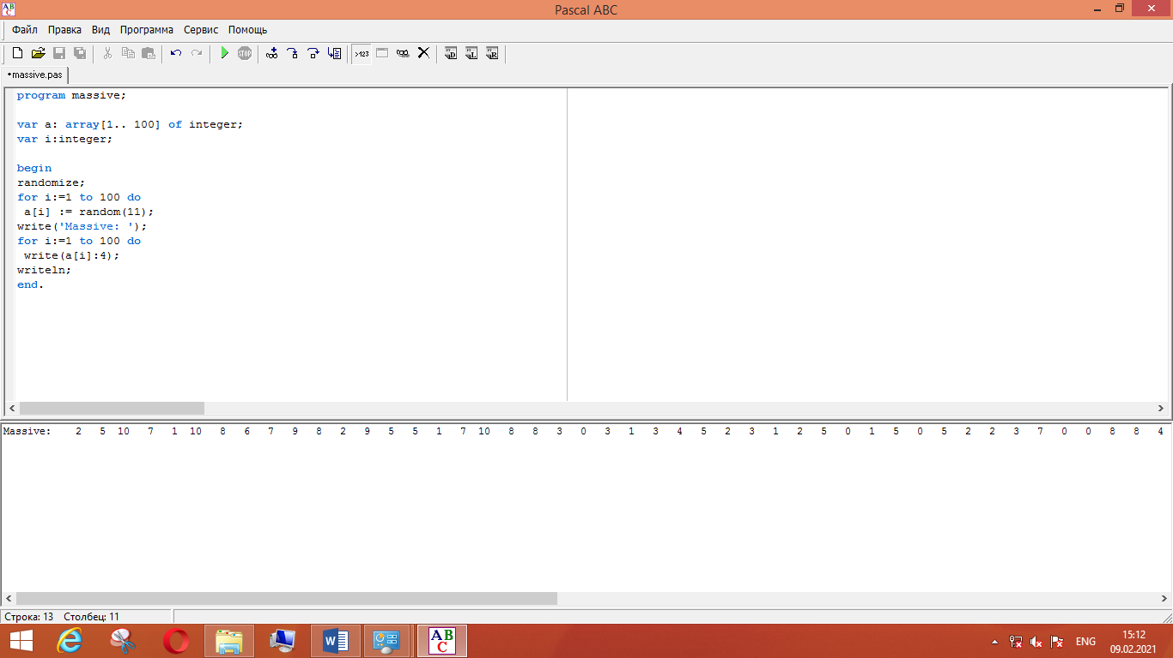

Вариант 1

1 Создал три одномерных масива [1..100]. Ввел число элементов для обработки. Два массива заполнил случайными числами от -10 до +10. Вывел на экран. Для каждого из массивов нашел произведение элементов.

Каждый элемент третьего массива вычислил как сумму соответствующих элементов двух других массивов. Вывел на экран.
Результат разработанного программного модуля представлен ниже.
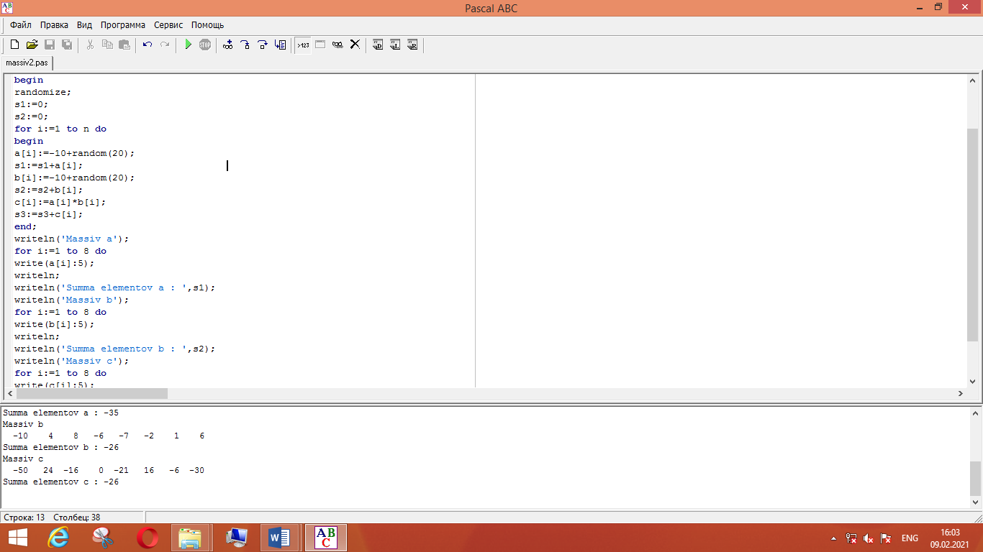

2 Создал двумерный массив. Заполнил его элементами, каждый из которых вычисляется по формуле: a[i,j]:=7*i-3*j. Вывел массив на экран.
Результат разработанного программного модуля представлен ниже.
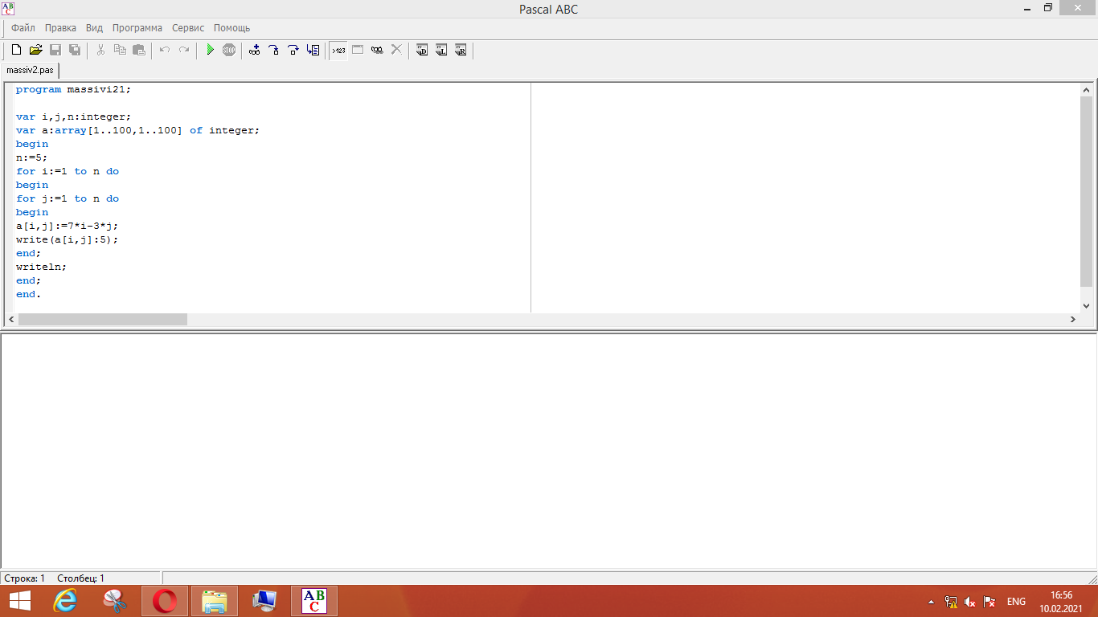

Контрольные вопросы

1 Перечислите достоинства переменных типа массив.
Много чисел в одной переменной , а также их модификация и сравнение
2 Опишите явный способ объявления массивов
Var a:array [1 .. x] of x;

3 Опишите неявный способ объявления массива
Обьявление массива без использования var\

МИНИСТЕРСТВО ОБРАЗОВАНИЯ РЕСПУБЛИКИ БЕЛАРУСЬ

ГЛАВНОЕ УПРАВЛЕНИЕ ПО ОБРАЗОВАНИЮ
МОГИЛЁВСКОГО ОБЛАСТНОГО ИСПОЛНИТЕЛЬНОГО КОМИТЕТА

УЧРЕЖДЕНИЕ ОБРАЗОВАНИЯ
«МОГИЛЕВСКИЙ ГОСУДАРСТВЕННЫЙ ПОЛИТЕХНИЧЕСКИЙ КОЛЛЕДЖ»

Учебная дисциплина  Учебная группа | Основы алгоритмизации и  программирования  ПО-455

ОТЧЕТ ПО ЛАБОРАТОРНОЙ РАБОТЕ № 7

РАЗРАБОТКА, ОТЛАДКА И ИСПЫТАНИЕ ЦИКЛИЧЕСКИХ
АЛГОРИТМОВ И ПРОГРАММ С ИЗВЕСТНЫМ
ЧИСЛОМ ПОВТОРЕНИЙ С ВНУТРЕННИМИ ВЕТВЛЕНИЯМИ

Выполнил Савич А.О

Проверил преподаватель
Кашпарова Ю.А.

2021
1 Цель работы

1.1 Формирование умений разрабатывать, производить испытание и отладку разветвляющихся алгоритмов и программ

Ход работы
Создал массив, заполнил его случайными числами от 0 до 10. Вывел массив на экран.
Результат разработанного программного модуля представлен ниже.

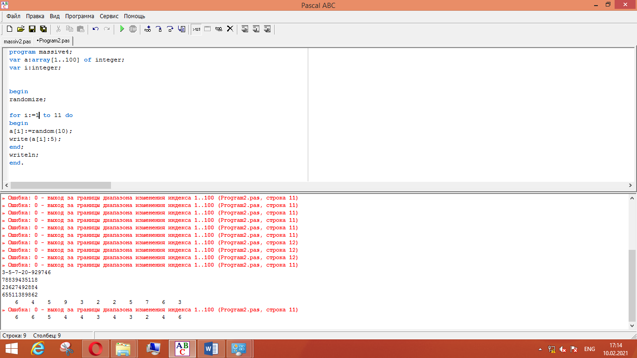

Вариант 1
1 Создал одномерный массив, заполнил его случайными числами. Вывел массив на экран. Подсчитал, сколько в массиве элементов, равных введенному с клавиатуры числу К.
Результат разработанного программного модуля представлен ниже.
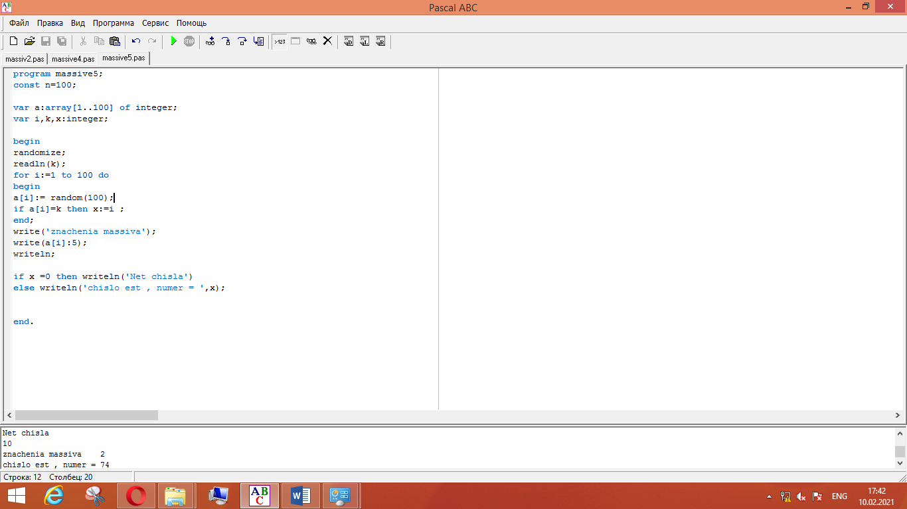

2 Создал двумерный массив, заполнил его случайными числами. Вывел массив на экран. Нашел максимальный элемент в главной диагонали.
Результат разработанного программного модуля представлен ниже.
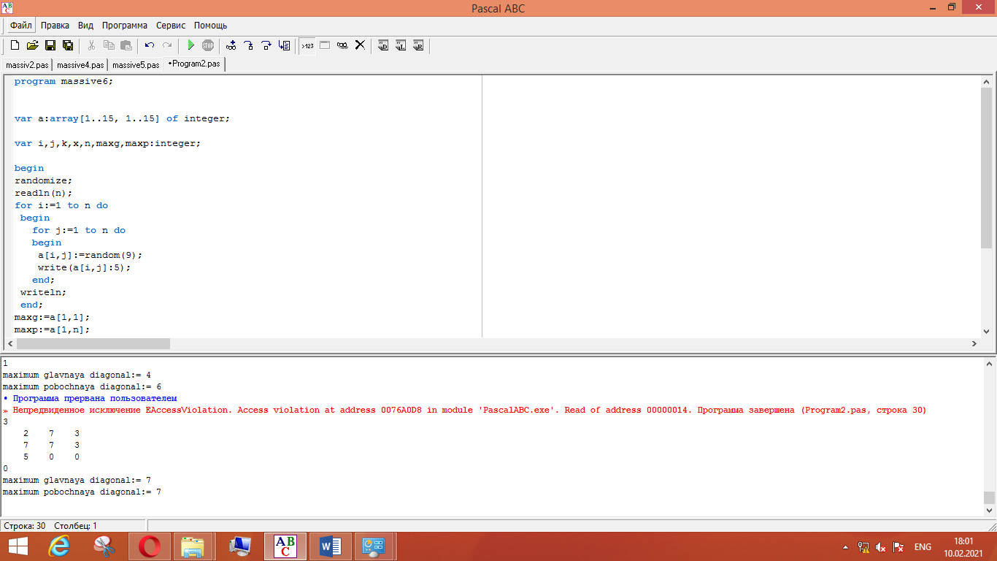

3. Транспонировал двумерный массив относительно побочной диагонали. Подсчитал, сколько элементов, расположенных выше главной диагонали больше чем среднее значение в массиве.
Результат разработанного программного модуля представлен ниже.
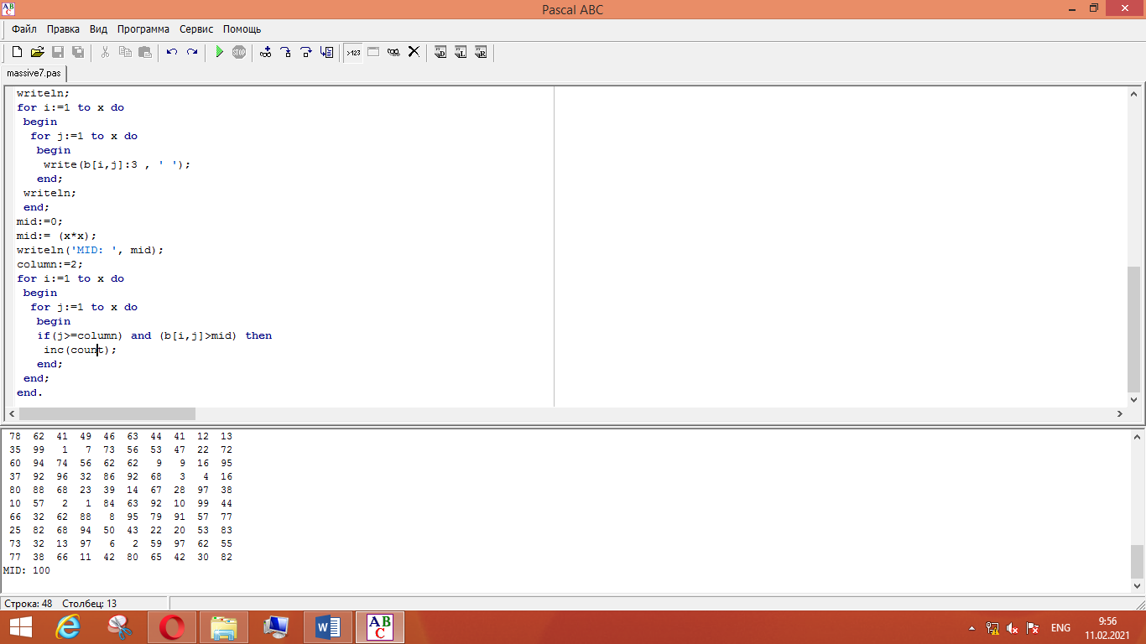

Контрольные вопросы

1 Опишите алгоритм поиска максимального/минимального элемента
Установить счетчик равный 1
Предположить что максимальный(минимальный) элемент это первый исследуемый
Исследовать и сравнить все элементы если нет большего то максимальный(минимальный) элемент будет равен первому

2 Опишите способ поиска индекса максимального/минимального элемента
Цикл сравнивающий числа массива с значением переменной
3 Перечислите условия принадлежности элемента массива, главной и побочной диагоналям.
Нахождение числа на одной из диагоналей
4 Перечислите этапы алгоритма транспонирования матрицы
For i:=1 to n do
For j:=i+1 to m do
Begin
K:=a[i.j]
A[I,j]”=a[j,i];
a[j,i]:=k;
5 Опишите способы обмена значений двух переменных
Присвоить значение одной переменной к другой
i:=x;
МИНИСТЕРСТВО ОБРАЗОВАНИЯ РЕСПУБЛИКИ БЕЛАРУСЬ

ГЛАВНОЕ УПРАВЛЕНИЕ ПО ОБРАЗОВАНИЮ
МОГИЛЁВСКОГО ОБЛАСТНОГО ИСПОЛНИТЕЛЬНОГО КОМИТЕТА

УЧРЕЖДЕНИЕ ОБРАЗОВАНИЯ
«МОГИЛЕВСКИЙ ГОСУДАРСТВЕННЫЙ ПОЛИТЕХНИЧЕСКИЙ КОЛЛЕДЖ»

Учебная дисциплина  Учебная группа | Основы алгоритмизации и  программирования  ПО-455

ОТЧЕТ ПО ЛАБОРАТОРНОЙ РАБОТЕ № 8

РАЗРАБОТКА, ОТЛАДКА И ИСПЫТАНИЕ АЛГОРИТМОВ И
ПРОГРАММ С ИСПОЛЬЗОВАНИЕМ ПРОЦЕДУР И ФУНКЦИЙ

Выполнил Савич А.О

Проверил преподаватель
Кашпарова Ю.А.

2021
1 Цель работы

1.1 Формирование умений разрабатывать, производить испытание и отладку разветвляющихся алгоритмов и программ

Ход работы
Вариант 2
1 Создал процедуру, не имеющую параметров для заполнения двумерного массива a[1..10,1..10] случайными числами и вывода на экран.
2 Вычислил значение выражения, создав функции для вычисления минимального и максимально из двух чисел. W:=min(x,y)/max(x,y)+max(x,y)/min(y,z+x)
Результат разработанного программного модуля представлен ниже.

3 Среди трех трехзначных чисел нашел, то у которого сумма цифр максимальна.
Результат разработанного программного модуля представлен ниже.
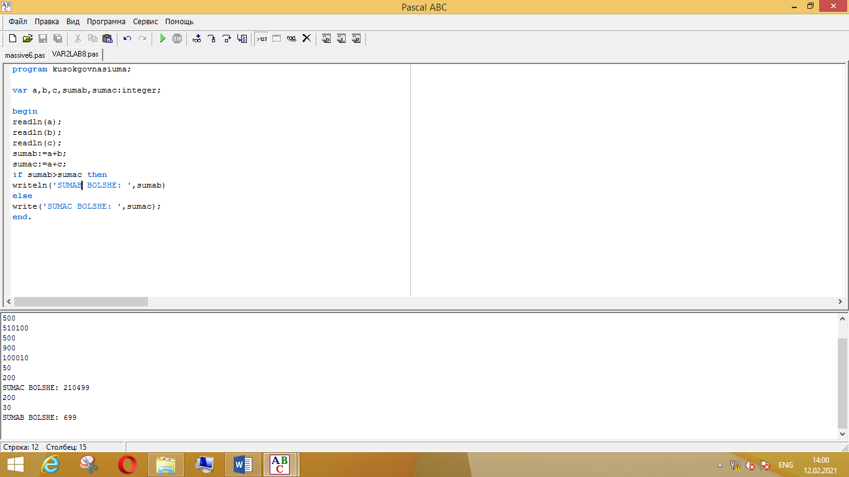

Контрольные вопросы

1 Перечислите типы параметров, применяемых при работе с подпрограммами.
Параметры значения ,параметры переменные, параметры константы,параметры функции, параметры процедуры
2 Охарактеризуйте формальные параметры и их назначение.
Формальные параметры это идентификаторы входных данных для подпрограммы

3 Охарактеризуйте фактические параметры и их назначение.
Фактические парматеры это параметры с установленным значением

4 Опишите процедуру вызова пользовательской подпрограммы.
Имя процедуры(значения);
5 Охарактеризуйте отличия процедур и функций.
Функция – раздел обязан содержать хоть один оператор присваивания имени функции

МИНИСТЕРСТВО ОБРАЗОВАНИЯ РЕСПУБЛИКИ БЕЛАРУСЬ

ГЛАВНОЕ УПРАВЛЕНИЕ ПО ОБРАЗОВАНИЮ
МОГИЛЁВСКОГО ОБЛАСТНОГО ИСПОЛНИТЕЛЬНОГО КОМИТЕТА

УЧРЕЖДЕНИЕ ОБРАЗОВАНИЯ
«МОГИЛЕВСКИЙ ГОСУДАРСТВЕННЫЙ ПОЛИТЕХНИЧЕСКИЙ КОЛЛЕДЖ»

Учебная дисциплина  Учебная группа | Основы алгоритмизации и  программирования  ПО-455

ОТЧЕТ ПО ЛАБОРАТОРНОЙ РАБОТЕ № 9

РАЗРАБОТКА АЛГОРИТМОВ И ПРОГРАММ МЕТОДОМ
ПОШАГОВОЙ ДЕТАЛИЗАЦИИ

Выполнил Савич А.О

Проверил преподаватель
Кашпарова Ю.А.

2021
1 Цель работы
1.1 Формирование умений разрабатывать, производить испытание и отладку разветвляющихся алгоритмов и программ

Ход работы
Решил при помощи подпрограмм

Вариант 1
Объявил три одномерных массива. Заполнил их случайными числами. Определил, в каком из массивов сумма элементов максимальна.
Результат разработанного программного модуля представлен ниже.

Контрольные вопросы

1 В чем особенность структурных типов данных, используемых как параметры процедур?
Массив –хранит много чисел в одной переменной
Тип-файл – сохранение данных в файл
Тип-запись – сохранение определенных параметров
Множество – сохранение данных в определенном порядке
2 Для чего используются формальные параметры?
Формальные параметры это идентификаторы входных данных для подпрограммы

3 Для чего используются фактические параметры?
Фактические парматеры это параметры с установленным значением
МИНИСТЕРСТВО ОБРАЗОВАНИЯ РЕСПУБЛИКИ БЕЛАРУСЬ

ГЛАВНОЕ УПРАВЛЕНИЕ ПО ОБРАЗОВАНИЮ
МОГИЛЁВСКОГО ОБЛАСТНОГО ИСПОЛНИТЕЛЬНОГО КОМИТЕТА

УЧРЕЖДЕНИЕ ОБРАЗОВАНИЯ
«МОГИЛЕВСКИЙ ГОСУДАРСТВЕННЫЙ ПОЛИТЕХНИЧЕСКИЙ КОЛЛЕДЖ»

Учебная дисциплина  Учебная группа | Основы алгоритмизации и  программирования  ПО-455

ОТЧЕТ ПО ЛАБОРАТОРНОЙ РАБОТЕ № 10

РАЗРАБОТКА АЛГОРИТМОВ И ПРОГРАММ МЕТОДОМ
ПОШАГОВОЙ ДЕТАЛИЗАЦИИ. ОБРАБОТКА ДВУМЕРНЫХ
МАССИВОВ
Выполнил Савич А.О

Проверил преподаватель
Кашпарова Ю.А.

2021
1 Цель работы

1.1 Формирование умений разрабатывать, производить испытание и отладку разветвляющихся алгоритмов и программ

Ход работы

Вариант 1
Создал два двумерных массива nxn. Заполнил случайными числами. Вывел на экран. Определил у какого массива в главной диагонали находится самый большой элемент. Заменил в каждом массиве на максимальный элемент все элементы в той строке и в том столбце, где он находится.
Результат разработанного программного модуля представлен ниже.

Вариант 2
Создал два двумерных массива nxn. Заполнил случайными числами. Вывел на экран. Определил у какого массива в побочной диагонали находится самый большой элемент. Заменил все элементы главной диагонали в каждом массиве на его максимальный элемент. Вывел массивы на экран.
Результат разработанного программного модуля представлен ниже.

Контрольные вопросы

1 В чем особенность структурных типов данных, используемых как параметры процедур?
Массив –хранит много чисел в одной переменной
Тип-файл – сохранение данных в файл
Тип-запись – сохранение определенных параметров
Множество – сохранение данных в определенном порядке
2 Для чего используются формальные параметры?
Формальные параметры это идентификаторы входных данных для подпрограммы

3 Для чего используются фактические параметры?
Фактические парматеры это параметры с установленным значением

МИНИСТЕРСТВО ОБРАЗОВАНИЯ РЕСПУБЛИКИ БЕЛАРУСЬ

ГЛАВНОЕ УПРАВЛЕНИЕ ПО ОБРАЗОВАНИЮ
МОГИЛЁВСКОГО ОБЛАСТНОГО ИСПОЛНИТЕЛЬНОГО КОМИТЕТА

УЧРЕЖДЕНИЕ ОБРАЗОВАНИЯ
«МОГИЛЕВСКИЙ ГОСУДАРСТВЕННЫЙ ПОЛИТЕХНИЧЕСКИЙ КОЛЛЕДЖ»

Учебная дисциплина  Учебная группа | Основы алгоритмизации и  программирования  ПО-_____

ОТЧЕТ ПО ЛАБОРАТОРНОЙ РАБОТЕ № 11

РАЗРАБОТКА АЛГОРИТМОВ И ПРОГРАММ ОБРАБОТКИ СТРОК

Выполнил ________________

Проверил преподаватель
Кашпарова Ю.А.

20___
1 Цель работы

Ход работы
Вариант 1
1 Вывел на экран всю таблицу кодов ASCII и символы, соответствующие кодам.
Результат разработанного программного модуля представлен ниже.

2 Вывел на экран коды латинских символов от «Z» до «A».
Результат разработанного программного модуля представлен ниже.

3 Ввел строку. Подсчитал, сколько раз в ней встречаются цифры.
Результат разработанного программного модуля представлен ниже.

Вариант 2
1 Вывел на экран всю таблицу кодов ASCII и символы, соответствующие кодам.
Результат разработанного программного модуля представлен ниже.

2 Вывел на экран коды латинских символов от «z» до «a».
Результат разработанного программного модуля представлен ниже.

3 Ввел строку. Подсчитал, сколько раз в ней встречаются прописные латинские буквы.
Результат разработанного программного модуля представлен ниже.

Контрольные вопросы

1 Почему тип Char является ограниченным?

2 Чем строка похожа на массив и чем отличается?

МИНИСТЕРСТВО ОБРАЗОВАНИЯ РЕСПУБЛИКИ БЕЛАРУСЬ

ГЛАВНОЕ УПРАВЛЕНИЕ ПО ОБРАЗОВАНИЮ
МОГИЛЁВСКОГО ОБЛАСТНОГО ИСПОЛНИТЕЛЬНОГО КОМИТЕТА

УЧРЕЖДЕНИЕ ОБРАЗОВАНИЯ
«МОГИЛЕВСКИЙ ГОСУДАРСТВЕННЫЙ ПОЛИТЕХНИЧЕСКИЙ КОЛЛЕДЖ»

Учебная дисциплина  Учебная группа | Основы алгоритмизации и  программирования  ПО-_____

ОТЧЕТ ПО ЛАБОРАТОРНОЙ РАБОТЕ № 12

РАЗРАБОТКА АЛГОРИТМОВ И ПРОГРАММ ОБРАБОТКИ СТРОК.
ИСПОЛЬЗОВАНИЕ МНОЖЕСТВ С ЦЕЛЬЮ РЕШЕНИЯ ЗАДАЧ

Выполнил ________________

Проверил преподаватель
Кашпарова Ю.А.

20___
1 Цель работы

Ход работы
Вариант 1
1 Ввел строку. Удвоил в ней каждую гласную. Вывел результат на экран.
Результат разработанного программного модуля представлен ниже.

2 Пока не введен символ «q» вывел на экран коды введенных символов и формацию – строчная, прописная, цифра.
Результат разработанного программного модуля представлен ниже.

Вариант 2
1 Ввел строку. Удвоил в ней каждый символ с четным номером. Вывел результат на экран.
Результат разработанного программного модуля представлен ниже.

2 Пока не введен символ «.» вывел на экран коды введенных символов и формацию – гласная, согласная, цифра.
Результат разработанного программного модуля представлен ниже.

Контрольные вопросы

1 Чем строка похожа на массив и чем отличается?

2 В чем преимущество использования множеств при обработке строковой информации?

МИНИСТЕРСТВО ОБРАЗОВАНИЯ РЕСПУБЛИКИ БЕЛАРУСЬ

ГЛАВНОЕ УПРАВЛЕНИЕ ПО ОБРАЗОВАНИЮ
МОГИЛЁВСКОГО ОБЛАСТНОГО ИСПОЛНИТЕЛЬНОГО КОМИТЕТА

УЧРЕЖДЕНИЕ ОБРАЗОВАНИЯ
«МОГИЛЕВСКИЙ ГОСУДАРСТВЕННЫЙ ПОЛИТЕХНИЧЕСКИЙ КОЛЛЕДЖ»

Учебная дисциплина  Учебная группа | Основы алгоритмизации и  программирования  ПО-_____

ОТЧЕТ ПО ЛАБОРАТОРНОЙ РАБОТЕ № 13

РАЗРАБОТКА АЛГОРИТМОВ И ПРОГРАММ С ИСПОЛЬЗОВАНИЕМ
МЕТОДОВ ВНУТРЕННЕЙ СОРТИРОВКИ

Выполнил ________________

Проверил преподаватель
Кашпарова Ю.А.

20___
1 Цель работы

Ход работы
Вариант 1
1 Создал массив А, заполнил его случайными числами от 0 до 10. Вывел массив на экран.
Результат разработанного программного модуля представлен ниже.

2 Создал новый массив В, заполнил его случайными числами, отсортировал по возрастанию методом простого выбора. Вывел число шагов.
Результат разработанного программного модуля представлен ниже.

3 Создал новый массив С, заполнил его случайными числами, отсортировал его по убыванию методом простого обмена. Вывел число шагов.
Результат разработанного программного модуля представлен ниже.

Вариант 2
1 Создал массив А, заполнил его случайными числами от 0 до 10. Вывел массив на экран.
Результат разработанного программного модуля представлен ниже.

2 Создал новый массив В, заполнил его случайными числами, отсортировал по убыванию методом простого выбора. Вывел число шагов.
Результат разработанного программного модуля представлен ниже.

3 Создал новый массив С, заполнил его случайными числами, отсортировал его по возрастанию методом простого обмена. Вывел число шагов.
Результат разработанного программного модуля представлен ниже.

Контрольные вопросы

1 Для чего необходима сортировка?

2 Почему для реализации сортировки методом обмена необходим вложенный цикл For?

3 Почему реализация сортировки простыми вставками более сложна, по сравнению с двумя другими методами?

МИНИСТЕРСТВО ОБРАЗОВАНИЯ РЕСПУБЛИКИ БЕЛАРУСЬ

ГЛАВНОЕ УПРАВЛЕНИЕ ПО ОБРАЗОВАНИЮ
МОГИЛЁВСКОГО ОБЛАСТНОГО ИСПОЛНИТЕЛЬНОГО КОМИТЕТА

УЧРЕЖДЕНИЕ ОБРАЗОВАНИЯ
«МОГИЛЕВСКИЙ ГОСУДАРСТВЕННЫЙ ПОЛИТЕХНИЧЕСКИЙ КОЛЛЕДЖ»

Учебная дисциплина  Учебная группа | Основы алгоритмизации и  программирования  ПО-_____

ОТЧЕТ ПО ЛАБОРАТОРНОЙ РАБОТЕ № 14

РАЗРАБОТКА ПРОГРАММ С ИСПОЛЬЗОВАНИЕМ ЗАПИСЕЙ

Выполнил ________________

Проверил преподаватель
Кашпарова Ю.А.

20___
1 Цель работы

Ход работы
Вариант 1
1 Создал анкетные данные о студенте(type anketa): запись с полями: Ф.И.О. (fio — строковый тип), дата рождения (birth — строковый тип), курс (kurs — значения 1..5). Создал переменную student созданного типа. Выел значения полей на экран. Задал таблицу значений с данными о нескольких студентах, и, использовав массив, вывести все данные о студентах в удобочитаемом виде.
Результат разработанного программного модуля представлен ниже.

Вариант 2
1 Создал запись toy с информацией об имеющихся в продаже игрушках (название товара (name), цена товара (price) и возрастной диапазон (age), для которого игрушка предназначена). Заполнил несколько товаров. Вывел данные на экран. Использовал массив и конструкцию with
Результат разработанного программного модуля представлен ниже.

Контрольные вопросы

1 Что такое запись?

2 Как описывается запись?

3 Для чего используют конструкцию with при работе с записями?

МИНИСТЕРСТВО ОБРАЗОВАНИЯ РЕСПУБЛИКИ БЕЛАРУСЬ

ГЛАВНОЕ УПРАВЛЕНИЕ ПО ОБРАЗОВАНИЮ
МОГИЛЁВСКОГО ОБЛАСТНОГО ИСПОЛНИТЕЛЬНОГО КОМИТЕТА

УЧРЕЖДЕНИЕ ОБРАЗОВАНИЯ
«МОГИЛЕВСКИЙ ГОСУДАРСТВЕННЫЙ ПОЛИТЕХНИЧЕСКИЙ КОЛЛЕДЖ»

Учебная дисциплина  Учебная группа | Основы алгоритмизации и  программирования  ПО-_____

ОТЧЕТ ПО ЛАБОРАТОРНОЙ РАБОТЕ № 15

РАЗРАБОТКА ПРОГРАММ С ИСПОЛЬЗОВАНИЕМ ФАЙЛОВ

Выполнил ________________

Проверил преподаватель
Кашпарова Ю.А.

20___
1 Цель работы

Ход работы
Создал файл X компонентами которого являются элемента массива M. Переписал из файла X в файл Y все компоненты, которые стоят на четных местах. Прочитал файл Y.
M = (0,1; 5,6; 0.8; 2,4; 7,3; 6,8; 0,5; 2,3;)

Вариант 1
Используя файл с учебным расписанием (lessons.txt), написал программу, которая определяет количество лекционных, практических и лабораторных занятий, вывел их количество на экран.
Результат разработанного программного модуля представлен ниже.

Вариант 2
Используя файл (file.txt), в котором через пробел записаны натуральные числа, вывел на экран суммы цифр каждого числа.
Результат разработанного программного модуля представлен ниже.

Контрольные вопросы

1 Какие существуют виды файлов?

2 Какие существуют стандартные процедуры и функции для текстовых файлов?

3 В чем отличие функции Eof от функции Eoln?

МИНИСТЕРСТВО ОБРАЗОВАНИЯ РЕСПУБЛИКИ БЕЛАРУСЬ

ГЛАВНОЕ УПРАВЛЕНИЕ ПО ОБРАЗОВАНИЮ
МОГИЛЁВСКОГО ОБЛАСТНОГО ИСПОЛНИТЕЛЬНОГО КОМИТЕТА

УЧРЕЖДЕНИЕ ОБРАЗОВАНИЯ
«МОГИЛЕВСКИЙ ГОСУДАРСТВЕННЫЙ ПОЛИТЕХНИЧЕСКИЙ КОЛЛЕДЖ»

Учебная дисциплина  Учебная группа | Основы алгоритмизации и  программирования  ПО-_____

ОТЧЕТ ПО ЛАБОРАТОРНОЙ РАБОТЕ № 16

РАЗРАБОТКА РЕКУРСИВНЫХ АЛГОРИТМОВ И ПРОГРАММ

Выполнил ________________

Проверил преподаватель
Кашпарова Ю.А.

20___
1 Цель работы

Ход работы
Решил задачу при помощи рекурсивных подпрограмм. В тексте программы применил меры от зависания в случае ошибки.

Вариант 1
1 Создать программу для нахождения остатка деления a на b, используя только операцию «–».

2 Напечатать последовательность чисел в обратном порядке, используя рекурсивный вызов процедуры.
Например: row (5) = 5 4 3 2 1
Из условия задачи ясно, что условием завершения рекурсии будет сам аргумент функции, который следует уменьшать на единицу, пока он >= 1.

Вариант 2
1 Создать программу для нахождения остатка деления m на n, используя только операцию «–».
2 Cоздать рекурсивную функцию для вычисления факториала числа.
Подсказка: 2!=2*1=2, 3!=3*2*1=6. Выводим формулу a!=a*((a-1)!)
Результат разработанного программного модуля представлен ниже.

Контрольные вопросы

1 Опишите понятие рекурсии и ее виды.

2 Сформулируйте правила построения рекурсивной функции.

3 Опишите правила выполнения рекурсивной программы.

МИНИСТЕРСТВО ОБРАЗОВАНИЯ РЕСПУБЛИКИ БЕЛАРУСЬ

ГЛАВНОЕ УПРАВЛЕНИЕ ПО ОБРАЗОВАНИЮ
МОГИЛЁВСКОГО ОБЛАСТНОГО ИСПОЛНИТЕЛЬНОГО КОМИТЕТА

УЧРЕЖДЕНИЕ ОБРАЗОВАНИЯ
«МОГИЛЕВСКИЙ ГОСУДАРСТВЕННЫЙ ПОЛИТЕХНИЧЕСКИЙ КОЛЛЕДЖ»

Учебная дисциплина  Учебная группа | Основы алгоритмизации и  программирования  ПО-_____

ОТЧЕТ ПО ЛАБОРАТОРНОЙ РАБОТЕ № 17

РАЗРАБОТКА РЕКУРСИВНЫХ АЛГОРИТМОВ И ПРОГРАММ
С ИСПОЛЬЗОВАНИЕМ МЕТОДОВ ВНУТРЕННЕЙ СОРТИРОВКИ

Выполнил ________________

Проверил преподаватель
Кашпарова Ю.А.

20___
1 Цель работы

Ход работы
Создал одномерный массив, заполнить его случайными числами. Вывел массив на экран. Отсортировал массив с помощью алгоритма «Быстрой сортировки» по возрастанию с использованием рекуррентных вызовов процедур сортировки.
Результат разработанного программного модуля представлен ниже.

Контрольные вопросы

1 Сформулируйте понятие «Алгоритм сортировки».

2 Перечислите основные этапы алгоритма быстрой сортировки.

3 Опишите алгоритм быстрой сортировки.

МИНИСТЕРСТВО ОБРАЗОВАНИЯ РЕСПУБЛИКИ БЕЛАРУСЬ

ГЛАВНОЕ УПРАВЛЕНИЕ ПО ОБРАЗОВАНИЮ
МОГИЛЁВСКОГО ОБЛАСТНОГО ИСПОЛНИТЕЛЬНОГО КОМИТЕТА

УЧРЕЖДЕНИЕ ОБРАЗОВАНИЯ
«МОГИЛЕВСКИЙ ГОСУДАРСТВЕННЫЙ ПОЛИТЕХНИЧЕСКИЙ КОЛЛЕДЖ»

Учебная дисциплина  Учебная группа | Основы алгоритмизации и  программирования  ПО-_____

ОТЧЕТ ПО ЛАБОРАТОРНОЙ РАБОТЕ № 18

РАЗРАБОТКА ПРОСТЕЙШИХ ПОЛНОЭКРАННЫХ ПРИЛОЖЕНИЙ

Выполнил ________________

Проверил преподаватель
Кашпарова Ю.А.

20___
1 Цель работы

Ход работы
Задание1
1. Создал папку для сохранения разработанных приложений.
2. Запустил Delphi.
3. Изменил заголовок окна формы с Form1 на Привет: в окне инспектора объектов (Object Inspector) установил для свойства Caption значение «Привет».
4. Изменил цвет формы со стандартного на другой: в окне инспектора объектов установите для свойства Color значение clAqua.
5. Сохранил форму и проект на диске: Меню File, Save All, установил свою папку, создайте новую папку (с именем 1), открыл ее, ввел имя проекта.
6. Выполнил приложение:
6.1. Запустил приложение — меню Run, Run или F9, или кнопка на панели инструментов.
6.2. Изменил размеры окна.
6.3. Поэкспериментировал со стандартными кнопками минимизации и максимизации окна.
6.4. Закончил работу приложения, закрыв его окно.
Результат разработанного программного модуля представлен ниже.

Задание 2
Создал Windows-приложение, которое содержит текст «Моя первая программа!» и кнопки, позволяющей изменять размер шрифта и двигать текст (рисунок 1).
Все новые объекты находятся в закладке Standard:

Выход
Скрытие текста
Передвижение
Уменьшение
Увеличение
Моя первая программа

Рисунок 1 – Форма

1. Поместил объект Label в окно формы Form1.
2. Переместил объект Label1 на желаемое место в форме.
3. Изменил свойства объекта Label1:
В окне инспектора объектов (Object Inspector) установил следующие значения для свойств объекта:
Объект | Свойство | Значение
Label1 | Caption | Моя первая программа
Label1 | Font | 12, красный
Label1 | Alignment | taCenter
Label1 | Color | Yellow (желтый)
Label1 | Autosize | True
4. Выполнил приложение: меню Run, Run или F9.
5. Сохранил форму и проект на диске: Меню File, Save All, установил свою папку, ввел имя Проект2.
6. Поместил объект Button (командная кнопка) в окно Form1. Он по умолчанию получит имя Button1. Изменил его размеры.
7. Свойство Caption объекта Button1 замените в «Увеличение».
8. Написал код (программу) для события Click на объекте Button1: два раза щелкните по объекту Button1 в форме. Между словами begin и end написал следующий код:
Button1, events | OnClick | Label1.Font.Size := Label1.Font.Size +2;
9. Выполнил программу. Обратите внимание на то, что происходит при нажатии кнопки с надписью «Увеличение».
10. Сохранил форму и проект на диске: Меню File, Save.
11. Создал объект «командная кнопка» для уменьшения размера шрифта в тексте (Button2).
12. Создал объект «командная кнопка» для того, чтобы двигать текст:
Button3, events | OnClick | Label1.Left := Label1.Left + 10; Label1.Top := Label1.Top + 10;
13. Создал объект «командная кнопка» для того, чтобы сделать текст невидимым:
Button4, events | OnClick | Label1.visible := false;
14. Создал объект «командная кнопка» для выхода из работы программы:
Button5, events | OnClick | Close
15. Сохранил форму и проект.
Результат разработанного программного модуля представлен ниже.

Задание 3
1.Создал Windows-приложение, содержащее текст (объект Label1) и кнопку, после нажатия которой название формы становится аналогичным тексту.
2. Создал Windows-приложение «Вещий камень», которое содержит три кнопки, позволяющие изменять текст-надпись после нажатия соответствующей кнопки: 1) после нажатия кнопки с названием «Налево пойдешь» выводится надпись «Коня потеряешь»; 2) кнопки с названием «Прямо пойдешь» — надпись «Голову потеряешь»; 3) кнопки с названием «Направо пойдешь» — надпись «Счастье найдешь».
Результат разработанного программного модуля представлен ниже.

Контрольные вопросы

1 Для чего необходим Инспектор объектов?

2 Что содержат первая и вторая закладки Инспектора объектов?

3 Для чего необходим Редактор кода?

4 Для чего необходим Знаток кода?

5 В результате чего может появиться новая надпись на компоненте метка?

МИНИСТЕРСТВО ОБРАЗОВАНИЯ РЕСПУБЛИКИ БЕЛАРУСЬ

ГЛАВНОЕ УПРАВЛЕНИЕ ПО ОБРАЗОВАНИЮ
МОГИЛЁВСКОГО ОБЛАСТНОГО ИСПОЛНИТЕЛЬНОГО КОМИТЕТА

УЧРЕЖДЕНИЕ ОБРАЗОВАНИЯ
«МОГИЛЕВСКИЙ ГОСУДАРСТВЕННЫЙ ПОЛИТЕХНИЧЕСКИЙ КОЛЛЕДЖ»

Учебная дисциплина  Учебная группа | Основы алгоритмизации и  программирования  ПО-_____

ОТЧЕТ ПО ЛАБОРАТОРНОЙ РАБОТЕ № 19

РАЗРАБОТКА ПРОСТЕЙШИХ ПОЛНОЭКРАННЫХ ПРИЛОЖЕНИЙ ДЛЯ ОБРАБОТКИ ЧИСЛОВОЙ, ТЕКСТОВОЙ И ГРАФИЧЕСКОЙ
ИНФОРМАЦИИ

Выполнил ________________

Проверил преподаватель
Кашпарова Ю.А.

20___
1 Цель работы

Ход работы
Задание1
Разработать проект «Теремок».
Для выполнения настоящего проекта использовал следующие компоненты: командная кнопка Button, окно редактирования Edit и метка Label; а также следующие свойства этих компонентов: Caption (заголовок), Color (цвет), Font (шрифт), Visible (видимость).
В программе использовал условный оператор: if условие then действия1 else действия2, где условие –– равенство или неравенство; действия1и действия2 –– оператор или операторы (в последнем случае их надо заключить между begin и end).
Постановка задачи. Компьютер должен запросить имя пользователя (пароль). Если пользователь дает правильный ответ (вводит знакомое имя, напри- мер, Лиса), то компьютер приветствует его (рисунок 1). В случае ввода любого другого слова, компьютер должен реагировать иначе, например, выводить запрос: «А где Лиса?»

Здравствуй, Лиса
Введите имя и нажмите ОК
Кто там?
Стучите
Проверка имени
ОК
Лиса
Тук-тук

Рисунок 1– Пример интерфейса

Открыл новый проект. На новой форме Form1 разместил необходимые компоненты: 2 командные кнопки Button, окно редактирования Edit и 4 метки Label (страница Standard) (рисунок 2).
Label4
Label3
Label2
Label1
Form1
Button2
Edit1
Button1

Рисунок 2– Пример расположения компонентов

Используя Object Inspector, задал необходимые заголовки (свойство Caption) форме, всем меткам и командным кнопкам, а также подберите для них подходящие цвета и размер (рисунок 1). Заголовок четвертой метки (Label4.Caption), а также текст в окне редактирования (Edit1.Text) можно сделать пустыми. Выполнил необходимое выравнивание всех элементов по горизонтали и по вертикали (Edit→Align…).
Сразу после запуска программы метки Label2 и Label3, окно редактирования Edit1 и кнопка Button2 остаются невидимыми до нажатия на кнопку Button1. Для этого свойство Visible каждого из этих компонентов имеют значение False (Ложь).
Сохранил проект (File → Save Project As…) в отдельной папке Paroli, заменив предлагаемое название модуля unit1.pas на par.pas, а предлагаемое название проекта Project1.dpr — на Parol.dpr. Проверил работоспособность программы на этом этапе и только после этого продолжил ее разработку. Далее проверил правильность своих действий пробным запуском программы (в конце каждого этапа). При отсутствии ошибок сохранил все файлы проекта (File → Save All).
Теперь нужно сделать так, чтобы нажатие на кнопку Button1 приводило к появлению невидимых до этого компонентов (меток Label2 и Label3, окна редактирования Edit1 и кнопки Button2). Для этого выполнил двойной щелчок на кнопке Button1. В тексте программы будет создана процедура TForm1.Button1Click(Sender: TObject), в которую вписал следующие строки:
Label2.Visible := True;
Label3.Visible := True; Edit1.Visible := True; Button2.Visible := True.
Сначала упростил нашу задачу. Пусть компьютер приветствует по имени любого пользователя. Для этого пустой заголовок метки Label4 после нажатия на кнопку Button2 должен принять значение 'Здравствуй, ' + имя, набранное в строке редактирования Edit1. Дважды щелкнул на кнопке Button2 и вписал следующую строку в созданную процедуру TForm1.Button2Click(Sender: TObject):
Label4.Caption := 'Здравствуй, ' + Edit1.Text + '!';
Теперь сделаю так, чтобы заголовок метки Label4 принимал значение «Здравствуй, Лиса!», если в строку редактирования введено имя Лиса, а в любом другом случае заголовком метки Label4 становилось значение «А где Лиса?». Для этого из процедуры TForm1.Button2Click (Sender: TObject) удалил ранее написанную строку и впишите вместо нее следующий условный оператор:
if Edit1.Text = 'Лиса' then Label4.Caption := 'Здравствуй, Лиса!'
else Label4.Caption := 'А где Лиса?';
Еще раз сохранил все файлы проекта и запустил программу.
Результат разработанного программного модуля представлен ниже.

Задание 2
Создал Windows-приложения для вычисления различных математических функций.

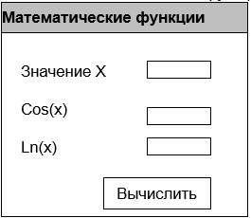

Рисунок 3– Пример интерфейса

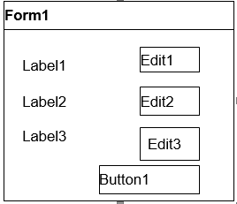

Рисунок 4– Пример расположения компонентов

Ввел значение x и вычислил значения следующих математических функций:
Cos(x) — cos x Ln(x) — ln x Power(x,k) — xk Sgr(x) — x2
Sqr(x) — √x Sin(x) — sin x Log10(x) — lg x Exp(x) — ex

1. Поместил компоненты Label и Edit в окно формы Form1 и установил их свойства.
2. Записал код для обработки события OnClick на объекте Button1:
procedure TForm1.Button1Click(Sender: TObject);

var x, y1, y2 : real;
begin
x := StrToFloat(Edit1.Text); y1 := cos(x); Edit2.Text:=FloatToStr(y1);
if x>0 then begin
y2:=ln(x); Edit3.Text:=FloatToStr(y2) end
else Edit3.Text:=’не определено’;
end;
3. Запустил на выполнение полученное приложение.
Результат разработанного программного модуля представлен ниже.

Задание 3
Разработал проект «Обменный пункт».
Для выполнения настоящего проекта использовал следующие компоненты: командная кнопка Button, окно редактирования Edit и статический текст StaticText (закладки Additional), а также следующие свойства этих компонентов: Caption (заголовок), Color (цвет), Font (шрифт).
Пользователь вводит в первое окно значение курса валют, во второе имеющуюся сумму. При нажатии на кнопки «В рублях», «В валюте» появляется значение соответствующей итоговой суммы (рисунок 5).

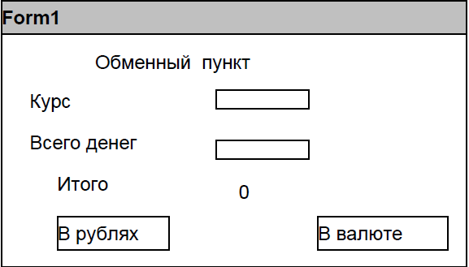

Рисунок 5 – Пример интерфейса

Открыл новый проект. На новой форме Form1 разместил необходимые компоненты (рисунок 6): 1 постоянный текст Statictext, 2 метки Label, 2 кнопки Button, 2 окна редактирования Edit, которые с помощью удерживаемой клавиши Shift и мыши выделяются, затем выравниваются по левому краю следующим образом:
- при нажатой клавише Shift щелкнул кнопкой мыши на каждом объекте Edit; щелкнул правой кнопкой мыши и выберите пункт Align;
- в меню Horizontal выберал Leftsides.

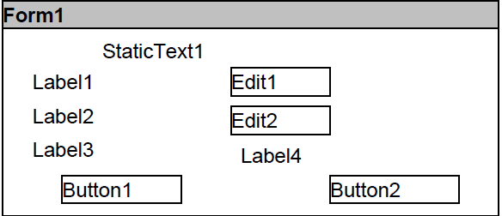

Рисунок 6 – Пример расположения компонентов

Проявил свою фантазию и самостоятельно подобрал цвета и шрифты.
Результат разработанного программного модуля представлен ниже.

Контрольные вопросы

1 Перечислите компоненты страницы Standard

2 Перечислите свойства общие для всех компонентов

3 Опишите правило работы со свойствами и методами

МИНИСТЕРСТВО ОБРАЗОВАНИЯ РЕСПУБЛИКИ БЕЛАРУСЬ

ГЛАВНОЕ УПРАВЛЕНИЕ ПО ОБРАЗОВАНИЮ
МОГИЛЁВСКОГО ОБЛАСТНОГО ИСПОЛНИТЕЛЬНОГО КОМИТЕТА

УЧРЕЖДЕНИЕ ОБРАЗОВАНИЯ
«МОГИЛЕВСКИЙ ГОСУДАРСТВЕННЫЙ ПОЛИТЕХНИЧЕСКИЙ КОЛЛЕДЖ»

Учебная дисциплина  Учебная группа | Основы алгоритмизации и  программирования  ПО-_____

ОТЧЕТ ПО ЛАБОРАТОРНОЙ РАБОТЕ № 20

РАЗРАБОТКА АЛГОРИТМОВ И ПРОГРАММ РЕШЕНИЯ РАЗЛИЧНЫХ ЗАДАЧ С ИСПОЛЬЗОВАНИЕМ БИБЛИОТЕЧНЫХ МОДУЛЕЙ
ПОЛЬЗОВАТЕЛЯ

Выполнил ________________

Проверил преподаватель
Кашпарова Ю.А.

20___
1 Цель работы

Ход работы
Вариант 1
1 Создал модуль, содержащий функции выбора максимального из двух чисел, минимального из двух чисел.
Результат разработанного программного модуля представлен ниже.

2 Создал программу, вызывающую функции данного модуля.
Результат разработанного программного модуля представлен ниже.

Вариант 2
1 Создал модуль, содержащий функцию нахождения площади треугольника по трем сторонам (если такой треугольник не существует, функция возвращает 0).
Результат разработанного программного модуля представлен ниже.

2 Создал программу, вызывающую функции данного модуля.
Результат разработанного программного модуля представлен ниже.

Контрольные вопросы

1 Чем отличается по структуре модуль от программы?

2 Опишите процесс создания модуля.

3 Почему исходный файл модуля не рекомендуется удалять?

МИНИСТЕРСТВО ОБРАЗОВАНИЯ РЕСПУБЛИКИ БЕЛАРУСЬ

ГЛАВНОЕ УПРАВЛЕНИЕ ПО ОБРАЗОВАНИЮ
МОГИЛЁВСКОГО ОБЛАСТНОГО ИСПОЛНИТЕЛЬНОГО КОМИТЕТА

УЧРЕЖДЕНИЕ ОБРАЗОВАНИЯ
«МОГИЛЕВСКИЙ ГОСУДАРСТВЕННЫЙ ПОЛИТЕХНИЧЕСКИЙ КОЛЛЕДЖ»

Учебная дисциплина  Учебная группа | Основы алгоритмизации и  программирования  ПО-_____

ОТЧЕТ ПО ЛАБОРАТОРНОЙ РАБОТЕ № 21

РАЗРАБОТКА ПРОГРАММ СОЗДАНИЯ И ИСПОЛЬЗОВАНИЯ
ГРАФИЧЕСКИХ ПРИМИТИВОВ, ИЛЛЮСТРАЦИЙ

Выполнил ________________

Проверил преподаватель
Кашпарова Ю.А.

20___
1 Цель работы

Ход работы
Задание 1. Изобразил снеговика с помощью компонентов Shape. Для выполнения этого задания изменил свойства объекта Shape: Pen (карандаш), Brush (кисть), Shape (фигура). У свойств Pen и Brush дополнительные свойства открываются после нажатия на знак «+».
Результат разработанного программного модуля представлен ниже.

Задание 2. Поместил на форму компонент Image и загрузил в него заданный рисунок (свойство Picture).
Результат разработанного программного модуля представлен ниже.

Задание 3. Разработал проект «Светофор» (рисунок 1).
При наведении курсора мыши на лампочку светофора, она загорается соответствующим светом, при этом остальные лампочки должны погаснуть.

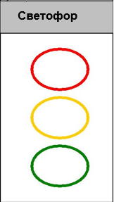

Рисунок 1 – Пример светофора

План разработки программы:
1. Открыл новый проект.
2. Разместил на форме три объекта TShape в соответствии с рисунком.
3. Изменил свойства объектов согласно таблице. Для того, чтобы добраться до свойств кисти (Brush) и карандаша (Pen) необходимо сделать двойной щелчок по знаку плюс рядом с соответствующим свойством.

Form1, properties | Caption | Светофор
Shape1, properties | Shape | StCircle
Shape1, properties | Brush.color | ClBlack
Shape1, properties | Brush.style | BsSolid
Shape1, properties | Pen.color | ClRed
Shape2, properties | Shape | StCircle
Shape2, properties | Brush.color | ClBlack
Shape2, properties | Brush.style | BsSolid
Shape2, properties | Pen.color | ClYellow
Shape3, properties | Shape | StCircle
Shape3, properties | Brush.color | ClBlack
Shape3, properties | Brush.style | BsSolid
Shape3, properties | Pen.color | ClLime
4. Для фигуры Shape1 записал обработку перемещения мышки согласно таблице.
Shape1, events | OnMouseMove | Shape1.Brush.Color:=clRed;  Shape2.Brush.Color:=clBlack;  Shape3.Brush.Color:=clBlack;
5. Аналогично сделал для остальных фигур (соответственно желтый и зеленый цвета — clYellow, clLime).
6. Изменил программу «Светофор» следующим образом (рисунке 2):
- ввел возможность управления светофором с помощью кнопок (Button);
- изменил стиль заполнения фигур со сплошного на стиль диагональный крест;
- увеличил размер толщины контура фигуры до 3.

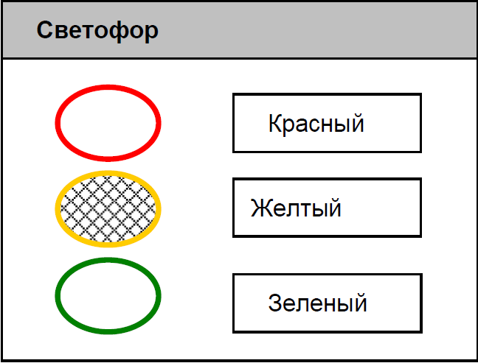

Рисунок 2 – Пример изменения интерфейса светофора

Результат разработанного программного модуля представлен ниже.

Задание 4. Разработка проекта «Движение рисунка».
Создал программу, выполняющую следующие действия.
После запуска программы появляется изображение, аналогичное рисунку 3.
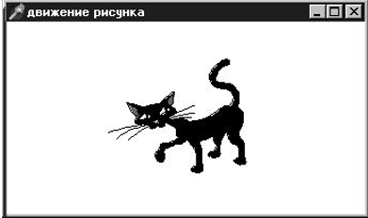

Рисунок 3 – Пример рисунка
При нажатии на клавиши управления курсором рисунок начинает перемещаться влево, вправо, вверх, вниз соответственно.
1.Открыл новый проект.
2.Разместил на форме объект Image1.
3.Загрузил в объект рисунок. Для этого сделал двойной щелчок по свойству Picture. В появившемся окошке нажал на клавишу Load, выберите на диске необходимый рисунок, нажмите на клавишу ОК.
4.Свойство Autosize (автоматический размер) для Image1 установил равным True.
5.Свойство Transparent (прозрачность) для Image1 установил равным True.
6.Для нашей формы записываем обработку нажатия клавиши согласно таблице.

Form1, events | OnKeyDown | if key = vk_left then Image1.left:=Image1.left-5;  if key = vk_right then Image1.left:=Image1.left+5;  if key = vk_up then Image1.top:=Image1.top-5; if key = vk_down then Image1.top:=Image1.top+5;
7. Изменил программу движения рисунка так, чтобы рисунок при движении не выходил за пределы формы. Для этого запрограммировал условия для свойств Left и Top объекта Image.
Результат разработанного программного модуля представлен ниже.

Задание 5. Построение графика отображения оценок учеников в зависимости от их номера по списку (рисунок 4).

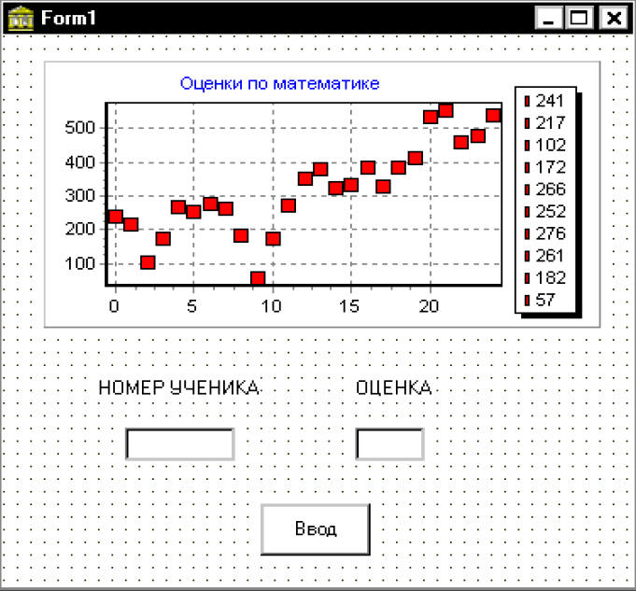

Рисунок 4 – Пример интерфейса для построения графика

1. Вставил в форму компонент Chart (страница Additional).
2. Вызвал редактор диаграмм: щелкните правой кнопкой мыши на объекте Chart1 и выберите опцию Edit Chart.
3. Щелкнул по закладке Series, нажмите кнопку Add и выберите тип графика Point (точечный).
4. Во вкладке Titles (заголовки) указал название диаграммы «Оценки по математике».
5. Закрыл редактор Edit Chart.
6. Добавил объекты Edit, Button, Label и установите их свойства.
7. Записал код обработки события «щелчок» на кнопке Button1 Series1.AddXY (StrToFloat(Edit1.Text), StrToFloat(Edit2.Text),'', clRed);
8. Запустил программу.
3. В программе заменил точечный график на линейный. Сделал параллельный ввод данных для двух наборов (серий), например, для оценок по двум предметам.
Результат разработанного программного модуля представлен ниже.

Контрольные вопросы

1 Какое свойство соответствует поверхности объекта?

2 Перечислите значение свойства Pen.Style.

3 Какими свойствами обладает класс TFont?

МИНИСТЕРСТВО ОБРАЗОВАНИЯ РЕСПУБЛИКИ БЕЛАРУСЬ

ГЛАВНОЕ УПРАВЛЕНИЕ ПО ОБРАЗОВАНИЮ
МОГИЛЁВСКОГО ОБЛАСТНОГО ИСПОЛНИТЕЛЬНОГО КОМИТЕТА

УЧРЕЖДЕНИЕ ОБРАЗОВАНИЯ
«МОГИЛЕВСКИЙ ГОСУДАРСТВЕННЫЙ ПОЛИТЕХНИЧЕСКИЙ КОЛЛЕДЖ»

Учебная дисциплина  Учебная группа | Основы алгоритмизации и  программирования  ПО-_____

ОТЧЕТ ПО ЛАБОРАТОРНОЙ РАБОТЕ № 22

РАЗРАБОТКА ПРОГРАММ СОЗДАНИЯ И ВОСПРОИЗВЕДЕНИЯ
АНИМАЦИИ

Выполнил ________________

Проверил преподаватель
Кашпарова Ю.А.

20___
1 Цель работы

Ход работы
Вариант 1
Создал приложение мультипликацию, в котором на фоне луга пасется корова. Рисунки фона и коровы можно сделал самостоятельно.
Результат разработанного программного модуля представлен ниже.

Вариант 2
Создал приложение мультипликацию, в котором на фоне луга и летящей бабочки. Рисунки фона и бабочки можно сделал самостоятельно.
Результат разработанного программного модуля представлен ниже.

Контрольные вопросы

1 Для чего служит компонент Animate?

2 Объясните для чего необходим Timer при создании анимации.

3 Какими свойствами обладает компонент Animate?

МИНИСТЕРСТВО ОБРАЗОВАНИЯ РЕСПУБЛИКИ БЕЛАРУСЬ

ГЛАВНОЕ УПРАВЛЕНИЕ ПО ОБРАЗОВАНИЮ
МОГИЛЁВСКОГО ОБЛАСТНОГО ИСПОЛНИТЕЛЬНОГО КОМИТЕТА

УЧРЕЖДЕНИЕ ОБРАЗОВАНИЯ
«МОГИЛЕВСКИЙ ГОСУДАРСТВЕННЫЙ ПОЛИТЕХНИЧЕСКИЙ КОЛЛЕДЖ»

Учебная дисциплина  Учебная группа | Основы алгоритмизации и  программирования  ПО-_____

ОТЧЕТ ПО ЛАБОРАТОРНОЙ РАБОТЕ № 23

РАЗРАБОТКА ПРОГРАММ СОЗДАНИЯ И ИСПОЛЬЗОВАНИЯ
МУЛЬТИМЕДИЙНЫХ ВОЗМОЖНОСТЕЙ DELPHI

Выполнил ________________

Проверил преподаватель
Кашпарова Ю.А.

20___
1 Цель работы

Ход работы
По примеру, приведенном в методических рекомендациях по выполнению лабораторной работы №23, сделал проигрыватель невидимым во время выполнения программы, а также чтобы была возможность управлять Медиаплейером добавьте две кнопки BitBtn (страница Additional). Изменил соответствующим образом заголовки кнопок, добавил на кнопки рисунки (свойство Glyph). Запрограммировал нажатие на эти кнопки, используя процедуры компонента MediaPlayer — Play и Stop.
Результат разработанного программного модуля представлен ниже.

Контрольные вопросы

1 Как можно создать анимацию простых изображений?

2 Чем отличаются компоненты Animate и MediaPlayer ?

3 Для чего необходимы объекты класса TBitmap?

